Практика 5

Часть 1

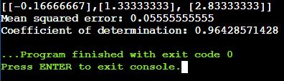Дано:(0,0), (1,1), (2,3)

Часть 3

Модель с регуляцией L1 будет наиболее оптимальна, так как в первичных входных данных имеется множество шумов.